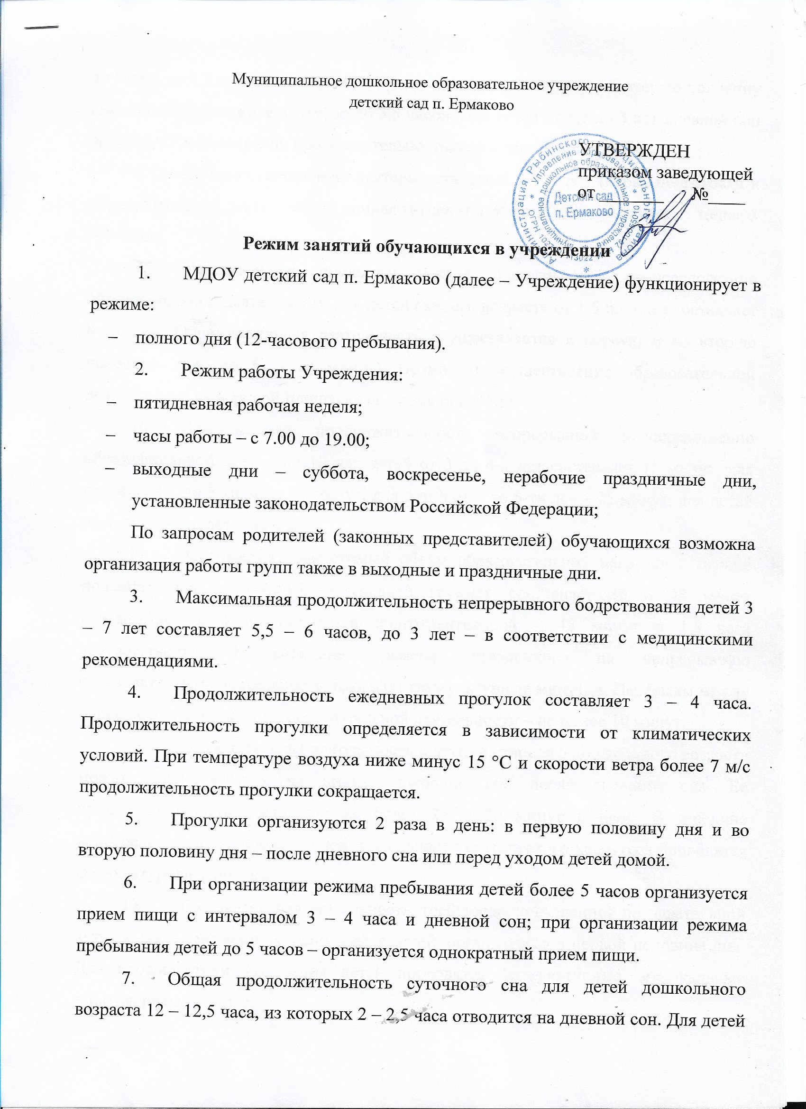Муниципальное дошкольное образовательное учреждение
детский сад п. Ермаково

УТВЕРЖДЕН
приказом заведующей
от _______ №____

Режим занятий обучающихся в учреждении
- МДОУ детский сад п. Ермаково (далее – Учреждение) функционирует в режиме:
- полного дня (12-часового пребывания).
- Режим работы Учреждения:
- пятидневная рабочая неделя;
- часы работы – с 7.00 до 19.00;
- выходные дни – суббота, воскресенье, нерабочие праздничные дни, установленные законодательством Российской Федерации;
По запросам родителей (законных представителей) обучающихся возможна организация работы групп также в выходные и праздничные дни.
- Максимальная продолжительность непрерывного бодрствования детей 3 – 7 лет составляет 5,5 – 6 часов, до 3 лет – в соответствии с медицинскими рекомендациями.
- Продолжительность ежедневных прогулок составляет 3 – 4 часа. Продолжительность прогулки определяется в зависимости от климатических условий. При температуре воздуха ниже минус 15 °C и скорости ветра более 7 м/с продолжительность прогулки сокращается.
- Прогулки организуются 2 раза в день: в первую половину дня и во вторую половину дня – после дневного сна или перед уходом детей домой.
- При организации режима пребывания детей более 5 часов организуется прием пищи с интервалом 3 – 4 часа и дневной сон; при организации режима пребывания детей до 5 часов – организуется однократный прием пищи.
- Общая продолжительность суточного сна для детей дошкольного возраста 12 – 12,5 часа, из которых 2 – 2,5 часа отводится на дневной сон. Для детей от 1 года до 1,5 года дневной сон организуется дважды в первую и вторую половину дня общей продолжительностью до 3,5 часов. Для детей от 1,5 до 3 лет дневной сон организуется однократно продолжительностью не менее 3 часов.
- На самостоятельную деятельность детей 3 – 7 лет (игры, подготовка к образовательной деятельности, личная гигиена) в режиме дня отводится не менее 3 – 4 часов.
- Максимальная продолжительность непрерывной непосредственно образовательной деятельности для детей раннего возраста от 1,5 до 3 лет составляет 8-10 мин. Образовательная деятельность осуществляется в первую и во вторую половину дня (по 8 – 10 минут). Возможно осуществление образовательной деятельности на игровой площадке во время прогулки.
- Максимальная продолжительность непрерывной непосредственно образовательной деятельности для детей от 3 до 4-х лет составляет 15 минут, для детей от 4-х до 5-ти лет – 20 минут, для детей от 5 до 6-ти лет – 25 минут, для детей от 6-ти до 7-ми лет – 30 минут.
- Максимально допустимый объем образовательной нагрузки в первой половине дня в младшей и средней группах составляет 30 и 40 минут соответственно, а в старшей и подготовительной – 45 минут и 1,5 часа соответственно. В середине времени, отведенного на непрерывную образовательную деятельность, проводят физкультурные минутки. Перерывы между периодами непрерывной образовательной деятельности – не менее 10 минут.
- Образовательная деятельность с детьми старшего дошкольного возраста может осуществляться во второй половине дня после дневного сна. Ее продолжительность составляет не более 25 – 30 минут в день. В середине непосредственно образовательной деятельности статического характера проводятся физкультурные минутки.
- Образовательная деятельность, требующая повышенной познавательной активности и умственного напряжения детей, организуется в первой половине дня. Для профилактики утомления детей проводятся физкультурные, музыкальные занятия, ритмика и т.п.
- Формами двигательной деятельности детей в Учреждении являются утренняя гимнастика, занятия физической культурой в помещении и на воздухе, физкультурные минутки, подвижные игры, спортивные упражнения, ритмическая гимнастика и другие.
В объеме двигательной активности воспитанников 5 – 7 лет предусматривается в организованных формах оздоровительно-воспитательная деятельность 6 – 8 часов в неделю с учетом психофизиологических особенностей детей, времени года и режима работы Учреждения.
- Физическое развитие детей первого года жизни организуют в форме индивидуальных занятий, включающих комплексы массажа и гимнастики по назначению врача.
Реализация основной образовательной программы для детей первого года жизни проводится с каждым ребенком индивидуально в групповом помещении ежедневно не ранее чем через 45 минут после еды.
Длительность занятия с каждым ребенком составляет 6 – 10 минут.
Начиная с 9 месяцев, помимо комплексов гимнастики и массажа, с детьми проводятся разнообразные подвижные игры в индивидуальном порядке. Возможно объединение детей в небольшие группы (по 2 – 3 ребенка).
- С детьми второго и третьего года жизни занятия по физическому развитию основной образовательной программы осуществляют по подгруппам 2 – 3 раза в неделю.
Длительность занятий по физическому развитию для детей от 1 года до 1 года 6 месяцев составляет 6 – 8 минут, от 1 года 7 месяцев до 2 лет – 8 – 10 минут, от 2 лет 1 месяца до 3 лет – 10-15 минут.
- Занятия по физическому развитию основной образовательной программы для детей в возрасте от 3 до 7 лет организуются не менее 3 раз в неделю. Длительность занятий по физическому развитию зависит от возраста детей и составляет:
- в младшей группе – 15 мин.,
- в средней группе – 20 мин.,
- в старшей группе – 25 мин.,
- в подготовительной группе – 30 мин.
Один раз в неделю для детей 5 – 7 лет круглогодично организуются занятия по физическому развитию детей на открытом воздухе (при отсутствии у детей медицинских противопоказаний и наличии у детей спортивной одежды, соответствующей погодным условиям).
- Для достижения достаточного объема двигательной активности детей используются все организованные формы занятий физическими упражнениями с широким включением подвижных игр, спортивных упражнений.
- Режим занятий дополнительного образования устанавливается расписанием занятий.
- При проведении занятий детей с использованием компьютерной техники организация и режим занятий должны соответствовать требованиям к персональным электронно-вычислительным машинам и организации работы.
- Конкретный режим посещения ребенком Учреждения устанавливается договором об образовании, заключаемом между Учреждением и родителями (законными представителями) ребёнка.

